Справка
о проведенном мероприятии
в МБОУ «Лицей № 22»
от 17.09.2018 г.
Приглашённые: зам. дир. по ВР – Мурсалова Э.М., психологи школы.
Цель: развитие в личности высокой оциальной активности, гражданской ответственности, духовности, обладающей позитивными ценностями и качествами, способных проявить их в созидательном процессе в интересах Отечества готовности к выполнению конституционной обязанности по защите Родины.
С 17.09.2018 г. по 20.09.2018 г. в нашем лицее был проведен открытые уроки для учеников 9-х классов (216 уч-ся) на тему «Земля без войны!».
В ходе открытых уроков ученикам рассказали о том, что такое толерантность. Это понятие включает в себя терпеливое отношение к представителям других политических партий, конфессий, общественных организаций и людям с иной точкой зрения. Поговорили о том, что люди других взглядов, культур, поведения, вероисповеданий имеют право быть понятыми и принятыми такими, какие они есть. А также о таком антинравственном явлении, как насилие и террор по отношению к народу.
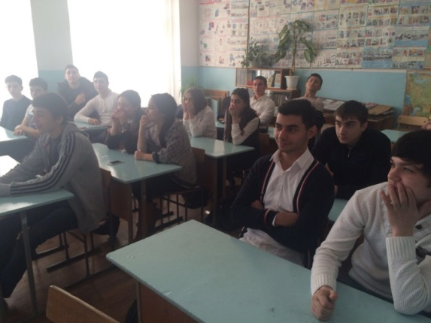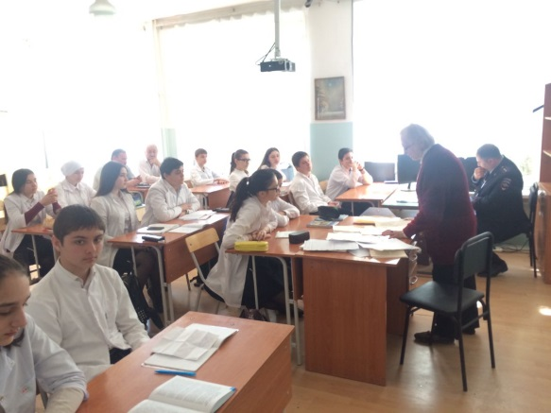

Зам. дир. по ВР Мурсалова Э.М.

